ФГБОУ ВО «БГПУ» им. М. Акмуллы
Центр развития одаренности школьников

ЗАДАНИЯ
2 тура дистанционной олимPiады по программированию
для 10-11 классов
Садриев Денис Марселович, МОБУ СОШ с.Сейтяково Балтачевского района РБ, с.Сейтяково Балтачевский район РБ,d.sadriev.m@yandex.ru

Задание 1
Разработайте программу, которая шифрует и дешифрует текст, используя шифр Цезаря для заданного сдвига номера каждой буквы алфавита на фиксированное число позиций от 1 до 20.
Примеры входных и выходных данных:
Входные данные
Шифрование - 1, дешифрование – 2: 1
Сдвиг (1-20): 1
Текст: Дорогу осилит идущий.
Выходные данные
Шифрование: Епспдф птймйу йефъйк.
Входные данные
Шифрование - 1, дешифрование – 2: 2
Сдвиг (1-20): 1
Текст: Епспдф птймйу йефъйк.
Выходные данные
Дешифрование: Дорогу осилит идущий.
Оценка снижается на 30%, если программа правильно выполняет только одно действие из двух – шифрует или дешифрует.
Оценка снижается на 10%, если программа не позволяет использовать разный регистр букв.
Среда PascalABC.NET

uses crt;
var a,b,c:string;
i,j,sdv:integer;f,f1:text;
const small:string='абвгдеёжзийклмнопрстуфхцчшщъыьэюя';
big:string='АБВГДЕЁЖЗИЙКЛМНОПРСТУФХЦЧШЩЪЫЬЭЮЯ';
begin
assign(f,'input1.txt');rewrite(f);assign(f1,'output1.txt');rewrite(f1);
writeln('Сдвиг(1-20):');readln(sdv);writeln(f,'Сдвиг(1-20):',sdv);
{readln(a)};a:='Дорогу осилит идущий.';writeln('Текст:',a);writeln(f,'Текст:',a);
b:='';
for i:=1 to length(a) do
begin for j:=1 to 33 do

begin If a[i]=big[j] then b:=b+big[j+sdv];
if a[i]=small[j] then b:=b+small[j+sdv];

end;
if (a[i]=' ') or (a[i]=',')or(a[i]='!')or(a[i]='?')or(a[i]='-')or(a[i]=':') or(a[i]='.') then b:=b+a[i];end;
writeln('Шифрование: ',b);writeln(f1,'Шифрование: ',b);
writeln('Сдвиг(1-20):');readln(sdv);writeln(f,'Сдвиг(1-20):',sdv);
writeln(f,'Текст:',b);writeln('Текст:',b);
c:='';
for i:=1 to length(b) do
begin
for j:=1 to 33 do
begin If b[i]=big[j] then c:=c+big[j-sdv];
if b[i]=small[j] then c:=c+small[j-sdv];
end;
if (b[i]=' ') or (b[i]=',')or(b[i]='!')or(b[i]='?')or(b[i]='-')or(b[i]=':') or(b[i]='.')then c:=c+b[i];end;
writeln('Дешифрование: ',c);writeln(f1,'Дешифрование: ',c);
close(f);close(f1);readkey;end.
В строковой переменной small и big записываются алфавит строчных и прописных букв русского языка. Организуется внешний для i и внутренний цикл для j, в которых проверяется равенство букв предложении в small или в big (a[i]=small[j] или a[i]=big[j] ). При нахождении равенств этих условий, в строковой переменной b:=b+small[j+sdv] или b:=b+big[j+sdv]. Если в предложении встречаются другие символы, кроме букв, то она просто копируется if (a[i]=' ') or (a[i]=',')or(a[i]='!')or(a[i]='?')or(a[i]='-')or(a[i]=':') or(a[i]='.') then b:=b+a[i]. Такой же алгоритм для дешифрования, но сдвиг вычитается.
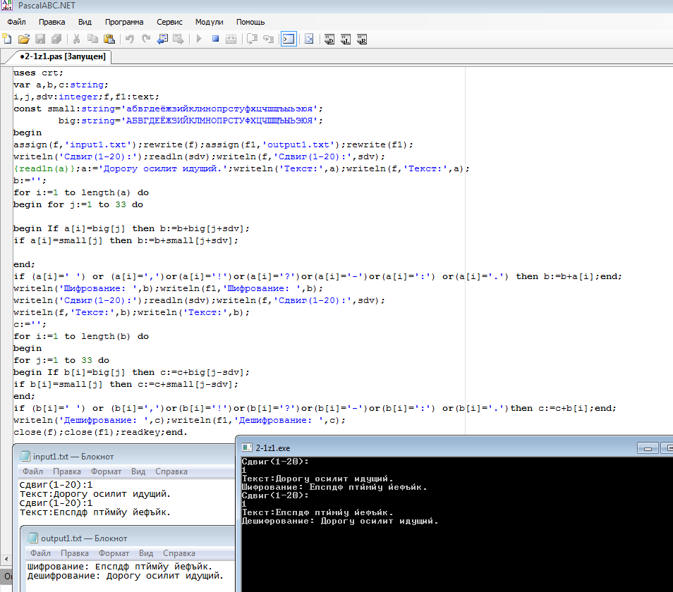

Задание 2
Разработайте программу, производящую расчет количества любых слов и различных букв в предлагаемой фразе, а также количество различных букв в словах.
Пример входных и выходных данных:
Входные данные
Строка текста: Viam supervadet vadens.
Выходные данные
Кол-во слов - 3. Всего кол-во различных букв - 12.
Viam - 4 различные буквы.
supervadet - 9 различных букв.
vadens - 6 различных букв.

Среда PascalABC.NET
uses crt;

var b: set of char;
i,k,ki,n,j,lw,l: byte;
s,si: string;f,f1:text;

begin assign(f,'input2.txt');rewrite(f);assign(f1,'output2.txt');rewrite(f1);
writeln('Строка текста: ');{write('s='); readln(s);}s:='Viam supervadet vadens.';writeln(f,'Строка текста: ',s);
b:=[];
for i:=1 to length(s) do
begin
if (upcase(s[i]) in['А'..'Я','а'..'я','A'..'Z','a'..'z']) and not (upcase(s[i]) in b) then
begin b:=b+[upcase(s[i])]; inc(k); end;
if not(upcase(s[i]) in['А'..'Я','а'..'я','A'..'Z','a'..'z']) then inc(n);
end;
write('Кол-во слов-',n,'.'); write(f1,'Кол-во слов-',n,'.');
writeln('Всего количество различных букв ',k);writeln(f1,'Всего количество различных букв ',k);
l:=1;lw:=0;
for i:=1 to length(s) do
begin if not(upcase(s[i]) in['А'..'Я','а'..'я','A'..'Z','a'..'z']) then
begin si:=copy(s,l,lw);write(si); write(f1,si);l:=i+1;lw:=0; b:=[];ki:=0;
for j:=1 to length(si) do
begin if (upcase(si[j]) in['А'..'Я','а'..'я','A'..'Z','a'..'z']) and not (upcase(si[j]) in b) then
begin b:=b+[upcase(si[j])]; inc(ki); end;end;
writeln('-',ki,' различные буквы');writeln(f1,'-',ki,' различные буквы');end
else lw:=lw+1;
end;
close(f);close(f1);readln;end.

Строка текста вводится в строковой переменной s. Для удобства она равна s:='Viam supervadet vadens.'.В условиях использованы множества. Организуется цикл с условием (upcase(s[i]) in['А'..'Я','а'..'я','A'..'Z','a'..'z']) and not (upcase(s[i]) in b) для всей строки и подсчитывается сколько различных букв в предложении. Там же подсчитывается сколько слов в предложении n с условием not(upcase(s[i])in['А'..'Я','а'..'я','A'..'Z','a'..'z']). Для подсчета различных букв в словах организуется еще один цикл с тем же условием not(upcase(s[i])in['А'..'Я','а'..'я','A'..'Z','a'..'z']). В переменной si сохраняется слова в предложении и там же организуется внутренний цикл для подсчета различных букв в слове.
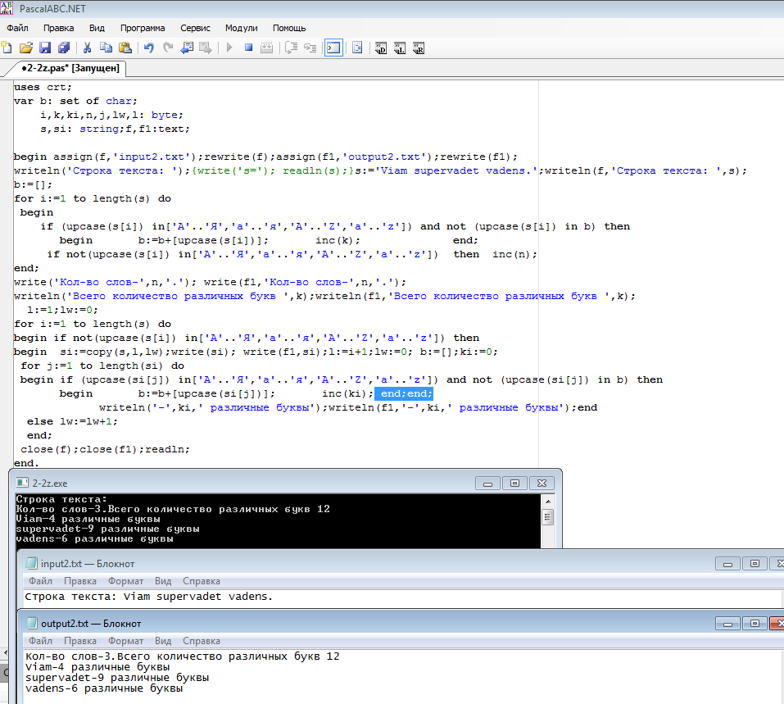
Задание 3
Разработайте программу вычисления числа Пи методом Монте-Карло с помощью отношения числа удачных выстрелов к общему числу выстрелов по круглой мишени. Используйте функцию генератора случайных чисел для имитации координат попаданий и не менее 10000000 испытаний.
Пример входных и выходных данных:
Входные данные
Input number of tests: 10000000
Выходные данные
Pi = 3.14113

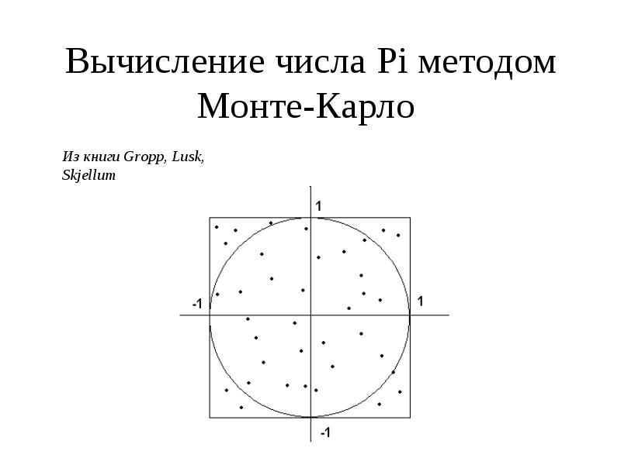

Метод Монте-Карло.
1. Математическая модель.
Существует много способов вычисления площадей фигур. Точное вычисление по формулам для простейших фигур, приближенное вычисление площадей ограниченных кривыми, вид которых задан функцией и т.д. Метод приближенного вычисления площадей фигур с применением датчика случайных чисел называют методом Монте-Карло (по названию города, где расположена знаменитая рулетка, которую можно рассматрвать как <<генератор>> случайных чисел).
Суть метода заключается в следующем. Поместим фигуру F в квадрат. Будем наугад (как говорят математики, случайным образом) бросать точки в этот квадрат. Естественно предполагать, что чем больше площадь фигуры, тем чаще в нее будут попадать точки. Представьте себе квадратный дворик и в нем детскую площадку.
Каждому ясно, что во время снегопада количество снежинок, попавших на детскую площадку, пропорционально ее площади. Таким образом, можно сделать допущение: при большом числе точек, наугад выбранных внутри квадрата, доля точек, содержащихся в F, приближенно равна отношению площади F к площади квадрата.
Несложно видеть, что исходными данными являются сторона а квадрата, содержащего фигуру F, и количество точек kw, которые мы будем случайным образом выбирать внутри квадрата. Результатом является площадь S фигуры F. Если через kr обозначить число тех наугад выбранных точек, которые содержаться в фигуре F, то площадь S приближенно равна S=(kr/kw)*а ².
Применим эту модель для приближенного вычисления числа PI путем нахождения площади круга радиуса R=1. Формула площади круга известна:
S = PI*R
при R=1 площадь S численно равна PI. Квадрат для такого круга получается со стороной а=2. Площадь квадрата равна 4. Тогда площадь фигуры F будет равна:
S = (kr/kw)*4,
что можно заменить на
PI = (kr/kw)*4.
Выберем за центр окружности и квадрата начало системы координат, тогда выбрать точку - это значит задать ее координаты: для числа X и Y. Точка принадлежит квадрату, если -1<=X<=1 и -1<=Y<=1. Если X*X+Y*Y<=1, то точка попадает в круг F, иначе она лежит вне круга. Это и есть математическое соотношение, позволяющее для каждой точки определять, лежит ли она в F. Математическая модель, выбранная нами для решения задач на нахождение площадей, отличается от предыдущих тем, что в ней используются случайные числа (такие модели называют вероятностными). В связи с чем при запуске программы для одного и того же количества случайных чисел результаты будут разными. Можно ли доверять результатам вычислений? На этот вопрос отвечает специальный раздел математики - теория вероятностей, в котором имеется строгое математическое доказательство метода Монте-Карло. На самом деле точность результатов зависит не только от того, является модель вероятностной или нет, - это зависит и от точности исходных данных, точности вычислений и в сильной мере от качества датчика случайных чисел. Именно качество датчика случайных чисел в системе Express Pascal не выдерживает критики. Функция random и random(x) выдают, так называемые, псевдос лучайные числа, которые начиная с определенного значения повторяются и в последовательности чисел обнаруживаются статистические закономерности. Оценку достоверности полученного результата производим обычным способом т.е. сравнением двух результатов вычислений, один из которых выполнен с заведомо большей точностью, чем другой. Ясно, что при большем числе случайных точек будет повышена точность результата.
2. Программа на языке Паскаль. Среда PascalABC.NET
Program MonteKarlo;
uses crt;
Var x,y:real;
n,kr,kw:integer;f,f1:text;
begin
assign(f,'input3.txt');rewrite(f);assign(f1,'output3.txt');rewrite(f1);
Writeln ('Input number of tests: ');
repeat
x:=random;
until keypressed;
Read (n);Writeln (f,'Input number of tests: ',n);
GotoXY (20,8); Writeln ('ЖДИТЕ...');
kr:=0; kw:=0;
repeat
x:=(0.5-random)*2; y:=(0.5-random)*2;
kw:=kw+1;
if x*x+y*y<=1 then kr:=kr+1;
until kw>n;

Clrscr;
GotoXY (20,8); Writeln ('n=',n);
GotoXY(20,10); Writeln ('Pi=',kr/kw*4:2:5);Writeln (f1,'Pi=',kr/kw*4:2:5);close(f);close(f1);

end.

Рассмотрим назначение отдельных частей программы.
а) Program MonteKarlo;
Var x,y:real;
n,kr,kw:integer;
x,y - координаты случайной точки,
n- количество случайных точек, попавших в квадрат,
kr - количество случайных точек попавших в фигуру (в нашем примере в круг),
kw - счетчик точек, по выходе из цикла равен количеству
случайных точек, попавших в квадрат.
б) Clrscr; Writeln ('Вычисление PI методом МОНТЕ_КАРЛО.');
Writeln;
Write ('Введите количество случайных чисел. n=');
Печать заголовка и подсказки на ввод количества случайных
точек.
в) repeat
x:=random;
until keypressed;
Read (n);
GotoXY (20,8); Writeln ('ЖДИТЕ...');
Цикл, предназначенный усилить непредсказуемость последовательности случайных чисел. Чтение с клавиатуры количества случайных точек и вывод в позиции (20,8) указания ждать конца выполнения программы.
г) kr:=0; kw:=0;
Установление счетчика точек, попавших в квадрат и круг, в нулевое состояние.
д) repeat
x:=(0.5-random)*2; y:=(0.5-random)*2;
kw:=kw+1;
if x*x+y*y<=1 then kr:=kr+1;
until kw>n;
Основной расчетный цикл в котором команда:
- x:=(0.5-random)*2; y:=(0.5-random)*2 формирует координаты случайных точек, попавших в квадрат с координатами
-1<=X<=1 и -1<=Y<=1,
- kw:=kw+1 подсчитывает количество сформированных случайных точек.
- if x*x+y*y<=1 then kr:=kr+1 подсчитывает количество
случайных точек попавших внутрь круга.
- until kw>n выход из цикла по достижении количества случайных точек превосходящих заданное количество n.
е) Clrscr;
GotoXY (20,8); Writeln ('n=',n);
GotoXY(20,10); Writeln ('PI=',kr/kw*4:2:6);
Стереть с экрана и вывести на печать в позиции (20,8) количество случайных точек и результат вычислений в позиции(20,10), причем для печати целой части числа отвести не менее 2-х позиций, для печати дробной части числа отвести
6 позиций.
3. Анализ полученных результатов.
а) Время работы программы и результат зависят от количества выбранных точек.
n | результат
50 | 3.372549
50 | 3.294118
50 | 3.215686
100 | 3.405941
100 | 3.207921
100 | 2.970297
600 | 3.108153
600 | 3.114809
600 | 3.194676
1500 | 3.131246
1500 | 3.107262
1500 | 3.128581
Из таблицы хорошо видно, что за точность вычислений приходится платить временем работы программы. Разные результаты за пределами точности при одном и том же количестве случайных точек зависит от того, что точки все таки случайные.
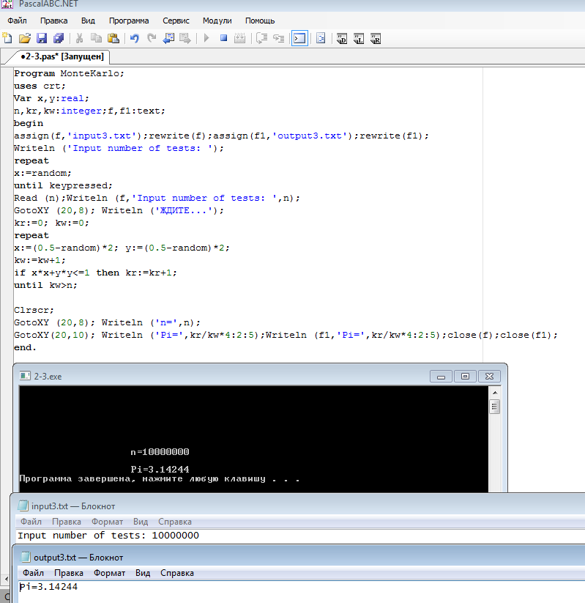
Задание 4
Разработайте программу, которая, используя рекурсивную функцию, вычисляет факториал числа и определяет максимально возможное значение факториала для используемого алгоритма и системы программирования.
Примеры входных и выходных данных:
Входные данные
5
Выходные данные
5!=120
Максимально возможные значения:
12! = 479 001 600
или
15! = 1 307 674 368 000
или
21! = 51 090 942 171 709 440 000
Оценка снижается на 10%, если программа не вычисляет правильно максимально возможное значение факториала.

Среда PascalABC.NET
uses crt;
var n,i:integer;
p:real;
f,f1:text;
begin
assign(f,'input4.txt');rewrite(f);assign(f1,'output4.txt');rewrite(f1);
p:=1;readln(n);writeln(f,n);
for i:=1 to n do
p:=p*i;
writeln(n,'!=',p:1:0);writeln(f1,n,'!=',p:1:0);
writeln('Максимально Возможное значение');writeln(f1,'Максимально Возможное значение');
n:=n div 10;
for i:=1 to n do
p:=p*i;
writeln(n,'!=',p:1:0);writeln(f1,n,'!=',p:1:0);
close(f);close(f1);end.
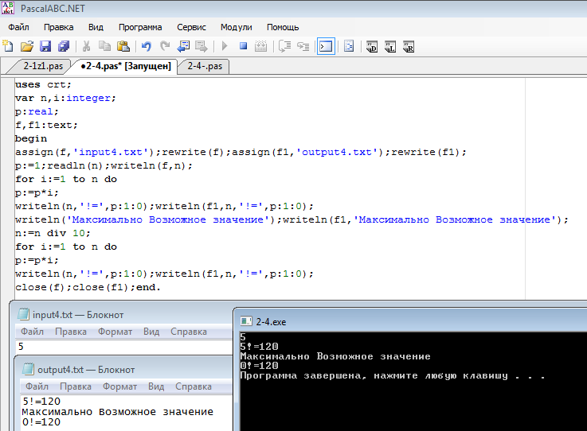

Задание 5
Разработайте программу, которая после выбора функций выводит графики трех функций (y=kx, y=k*sin(x), y=k*x^2 ) в одной системе координат.
Примеры входных и выходных данных:
Входные данные
Какие функции выбираем (1, 2, 3)? 2, 3
Введите k2, x2, k3, x3
Выходные данные
Изображение графиков функций y=k*sin(x) и y=k*x^2.
Допускается выбор функций по значениям k не равным 0.
Оценка снижается на 30%, если программа искажает графики (соотношение высоты и ширины графика).
Оценка снижается на 20%, если программа не выводит координатные оси.
Оценка снижается на 10%, если программа не выводит числовые метки на координатных осях.
Итак, для построения системы координат нам необходимо знать, в каких границах графического окна она будет находиться. Можно было бы опустить этот этап и строить декартову систему так, чтобы она занимала все графическое окно. Но это не очень удобно и просто некрасиво выглядит, когда график функции занимает всю область, не имея свободных полей слева-справа и сверху-снизу. Поэтому, чтобы задать прямоугольник, в котором будет находиться система координат, достаточно знать координаты левого верхнего и правого нижнего его углов.
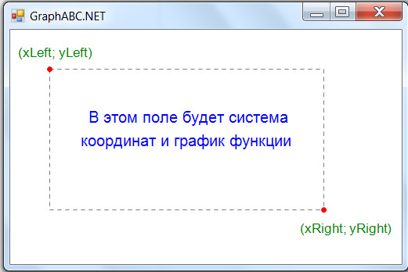
Пусть (xLeft; yLeft) – координаты левого верхнего угла декартовой системы координат в графическом окне PascalABC.Net, (xRight; yRight) – соответственно координаты правого нижнего угла. Следующая задача – провести оси координат OX и OY. Будем считать, что нам нужны все четыре четверти координат. В этом случае обе оси будут иметь положительные и отрицательные значения. Чтобы правильно поставить центр координат (x₀; y₀), необходимо знать границы изменения аргумента x по оси OX и значения функции f по оси OY.
Итак, отложим по оси ОХ числа от a до b с интервалом dx, по оси OY – числа от fmin до fmax с разницей dy; причем обязательные условия: a≤0, b≥0, fmin≤0, fmax≥0. Для правильного отображения засечек на осях необходимо также, чтобы dx было делителем a и b, а dy было делителем fmin и fmax, и эти числа придется выбирать самостоятельно для каждого интервала. Но сначала нам придется познакомиться с таким понятием как масштаб системы координат в графическом окне паскаля. Что такое масштаб?
✎ Масштаб – это величина, или коэффициент, показывающий, сколько Piкселей графического окна паскаля приходится на единицу оси системы координат. Например, по оси ОХ нужно расположить числа от -4 до 16 (всего 20 единиц), а ширина графического окна паскаля равна 1000 Piкселей; тогда на единицу величины оси ОХ приходится 1000:20=50 Piкселей/единицу. Это и есть масштаб по оси ОХ. Чтобы узнать, сколько Piкселей содержат n единиц, надо просто умножить n на 50.
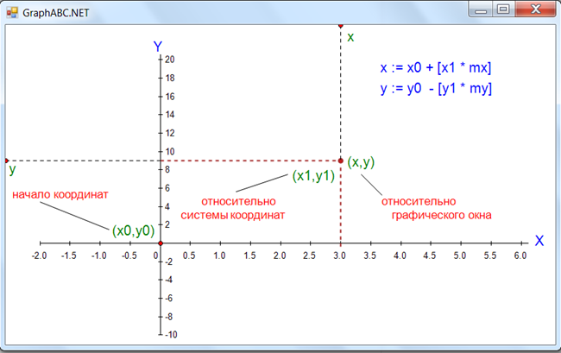
График функции будем строить по точкам, используя процедуру SetPixel(x, y, c), где x, y – координаты точки в графическом окне паскаля, c – цвет точки. Для рисования осей координат ОХ и OY воспользуемся процедурой Line(x1, y1, x2, y2), где (x₁; y₁) – координаты начальной точки, (x₂; y₂) – координаты конечной.
Последовательность такова: сначала строим систему координат, а после (в самом конце) вычисляем значения функции, вычисляем соответствующие координаты точки в графическом окне и ставим точку (x, y), закрашенную в зеленый цвет.

uses
crt,graphABC; //Подключаем графический модуль

const
W = 800; H = 500;//Размеры графического окна

function F1(x,k: real): real;begin F1:=k*x; end;
function F2(x,k: real): real;begin F2:= k*sin(x);end;
function F3(x,k: real): real;begin F3:= k*x*x; end;

var
x0, y0, x, y, xLeft, yLeft, xRight, yRight, n: integer;
a, b, fmin, fmax, x1, y1,y2,y3, mx, my, dx, dy, num,k: real;
i: byte; f,f5:text;
s: string;

begin assign(f,'input5.txt');rewrite(f);assign(f5,'output5.txt');rewrite(f5);

SetWindowSize(W, H); //Устанавливаем размеры графического окна
//Координаты левой верхней границы системы координат:
xLeft := 50;
yLeft := 50;
//Координаты правой нижней границы системы координат:
xRight := W - 50;
yRight := H - 50;
//интервал по Х; a и b должно нацело делится на dx:
a := -2; b := 6; dx := 0.5;
//Интервал по Y; fmin и fmax должно нацело делится на dy:
fmin := -10; fmax := 20; dy := 2;
//Устанавливаем масштаб:
mx := (xRight - xLeft) / (b - a); //масштаб по Х
my := (yRight - yLeft) / (fmax - fmin); //масштаб по Y
//начало координат:
x0 := trunc(abs(a) * mx) + xLeft;
y0 := yRight - trunc(abs(fmin) * my);
//Рисуем оси координат:
line(xLeft, y0, xRight + 10, y0); //ось ОХ
line(x0, yLeft - 10, x0, yRight); //ось ОY
SetFontSize(12); //Размер шрифта
SetFontColor(clBlue); //Цвет шрифта
TextOut(xRight + 20, y0 - 15, 'X'); //Подписываем ось OX
TextOut(x0 - 10, yLeft - 30, 'Y'); //Подписываем ось OY
SetFontSize(8); //Размер шрифта
SetFontColor(clRed); //Цвет шрифта
{ Засечки по оси OX: }
n := round((b - a) / dx) + 1; //количество засечек по ОХ
for i := 1 to n do
begin
num := a + (i - 1) * dx; //Координата на оси ОХ
x := xLeft + trunc(mx * (num - a)); //Координата num в окне
Line(x, y0 - 3, x, y0 + 3); //рисуем засечки на оси OX
str(Num:0:1, s);
if abs(num) > 1E-15 then //Исключаем 0 на оси OX
TextOut(x - TextWidth(s) div 2, y0 + 10, s)
end;
{ Засечки на оси OY: }
n := round((fmax - fmin) / dy) + 1; //количество засечек по ОY
for i := 1 to n do
begin
num := fMin + (i - 1) * dy; //Координата на оси ОY
y := yRight - trunc(my * (num - fmin));
Line(x0 - 3, y, x0 + 3, y); //рисуем засечки на оси Oy
str(num:0:0, s);
if abs(num) > 1E-15 then //Исключаем 0 на оси OY
TextOut(x0 + 7, y - TextHeight(s) div 2, s)
end;
TextOut(x0 - 10, y0 + 10, '0'); //Нулевая точка
{ График функции строим по точкам: }

x1 := a; //Начальное значение аргумента
{write('Какие функции выбираем(1,2,3)');read(n1,n2,n3);
case n1,n2,n3 of
1,2:writeln('1.2');}

{k:=10;} Write('Выводятся функции y=kx, y=k*sin(x), y=k*x^2 ,выберите k=');readln(k);write(k);
Write(f,'Выводятся функции y=kx, y=k*sin(x), y=k*x^2 , k=',k);
while x1 <= b do
begin
y1 := F1(x1,k); //Вычисляем значение функции
y2:=F2(x1,k);
y3:=F3(x1,k);
x := x0 + round(x1 * mx); //Координата Х в графическом окне
y := y0 - round(y1 * my); //Координата Y в графическом окне
//Если y попадает в границы [yLeft; yRight], то ставим точку:
if (y >= yLeft) and (y <= yRight) then SetPixel(x, y, clGreen);
y := y0 - round(y2 * my); //Координата Y в графическом окне
if (y >= yLeft) and (y <= yRight) then SetPixel(x, y, clBlue);
y := y0 - round(y3 * my); //Координата Y в графическом окне
if (y >= yLeft) and (y <= yRight) then SetPixel(x, y, clRed);
x1 := x1 + 0.001 //Увеличиваем абсциссу
end;
close(f);close(f5);
end.

